SENSORES

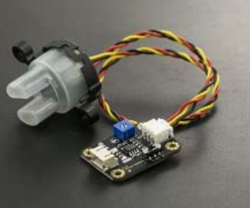**SEN0189**: El sensor de turbiedad (SEN0189) detecta la calidad del agua midiendo los niveles de turbiedad. Usa una luz para detectar partículas suspendidas en el agua midiendo la transmisión de luz y tasa de dispersión, el cual cambia con la cantidad total de sólidos suspendidos en el agua (TSS). Cuando el TTS incrementa, el líquido de nivel de turbiedad aumenta.

Especificaciones

* Voltaje de Operación: 5V DC
* Corriente de Operación: 40mA (MAX)
* Tiempo de respuesta: <500ms
* Resistencia a Insolación: 100M (Min)
* Métodos de Salida:

Salida Analógica: 0-4.5V

Salida Digital: Señal de nivel Alto/Bajo (puedes ajustar la salida de valores ajustando el potenciómetro)

* Temperatura de Operación: 5°C ~ 90°C
* Temperatura de Almacenaje: -10°C ~ 90°C
* Peso: 30g
* Dimensiones del Módulo: 38mm*28mm*10mm

Dentro de los datos leídos se tiene cierto rango de consideraciones, por defecto el sensor mide valores de 0 ~ 4.2V donde al momento en que va bajando el voltaje el valor de NTU va aumentando

Por ejemplo:

* Si el sensor mide 4.2V el valor que arrojaría 0 NTU
* Si el sensor mide un voltaje menor o igual a 2.5V, el valor que arrojaría seria 3000 NTU

En nuestro caso, ya que el módulo NodeMCU en el caso de la entrada analógica A0 que posee, solo permite un voltaje máximo de 3.3V, por lo que la ecuación para calcular el NTU debe variarse un poco.

